День Матери в младшей группе «Непоседы»
День Матери – замечательный праздник, который с недавнего времени празднуется в нашей стране. Этот праздник очень трогательный и нежный, и каждая мама ждет от него сюрприза и подарка. В младшей группе «Непоседы» дети тоже готовились поздравлять своих мам. Благодаря ранее принесенным фотографиям мамы, в группе появилось вот такое солнышко.
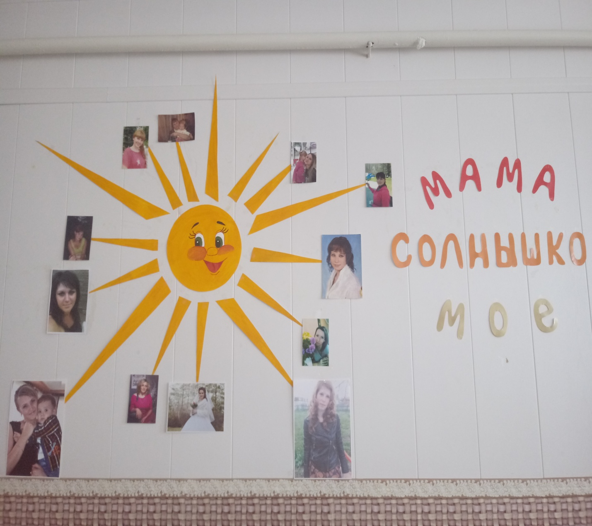

Малышам очень нравилось смотреть на фотографии своих мам, они называли их имена, рассказывали, где они работают и какую работу делают дома. В беседах ребята учились любить и беречь маму, помогать ей по дому и хозяйству.

Вместе с воспитателями, ребята изготовили поздравительные корзинки с цветами, ведь все женщины очень любят цветы и праздники!
